**Vormgevingsdocument**



Versie: 0.3.0

Naam: Wouter Jansen  
Datum: September 2016

# **Versiebeheer**

|  |  |  |
| --- | --- | --- |
| **Versie** | **Wijzigingen** | **Datum** |
| 0.0.1 | Eerste opzet | 20-sep-16 |
| 0.0.2 | Inhoudsopgave aangepast | 27-sep-16 |
| 0.0.3 | Wijzigingsopdracht | 27-oktober-16 |

Inhoudsopgave

**Versiebeheer** 1

Achtergrond 3

De layout 4

Home pagina 4

Inlogscherm 5

Programmapagina 6

Sprekers slot aanvraag pagina. 6

Sprekers schema 6

Kaarten verkoop pagina Her kan een klant kaartjes kopen. Contact pagina 6

## Achtergrond

Op 23 Augustus 2016 werd mij verteld dat ik (Wouter Jansen) een conferentie website moet bouwen, deze website moet de huis-stijl hebben van ictinnovations.org, hierbij zijn ook nog aparte functies en eisen nodig, die in dit document vast zullen worden gesteld. Behalve dat er documentatie moet gemaakt worden voor de website moet de website ook actueel gebouwd worden

Het belang bij het correct afronden van deze opdracht zit in het feit dat als dit project correct kan worden afgerond ik klaar ben om de examens goed af te ronden.

## De layout / Home pagina

In de layout bevindt zich een header en footer, In de footer zullen links staan naar partners en supporters.

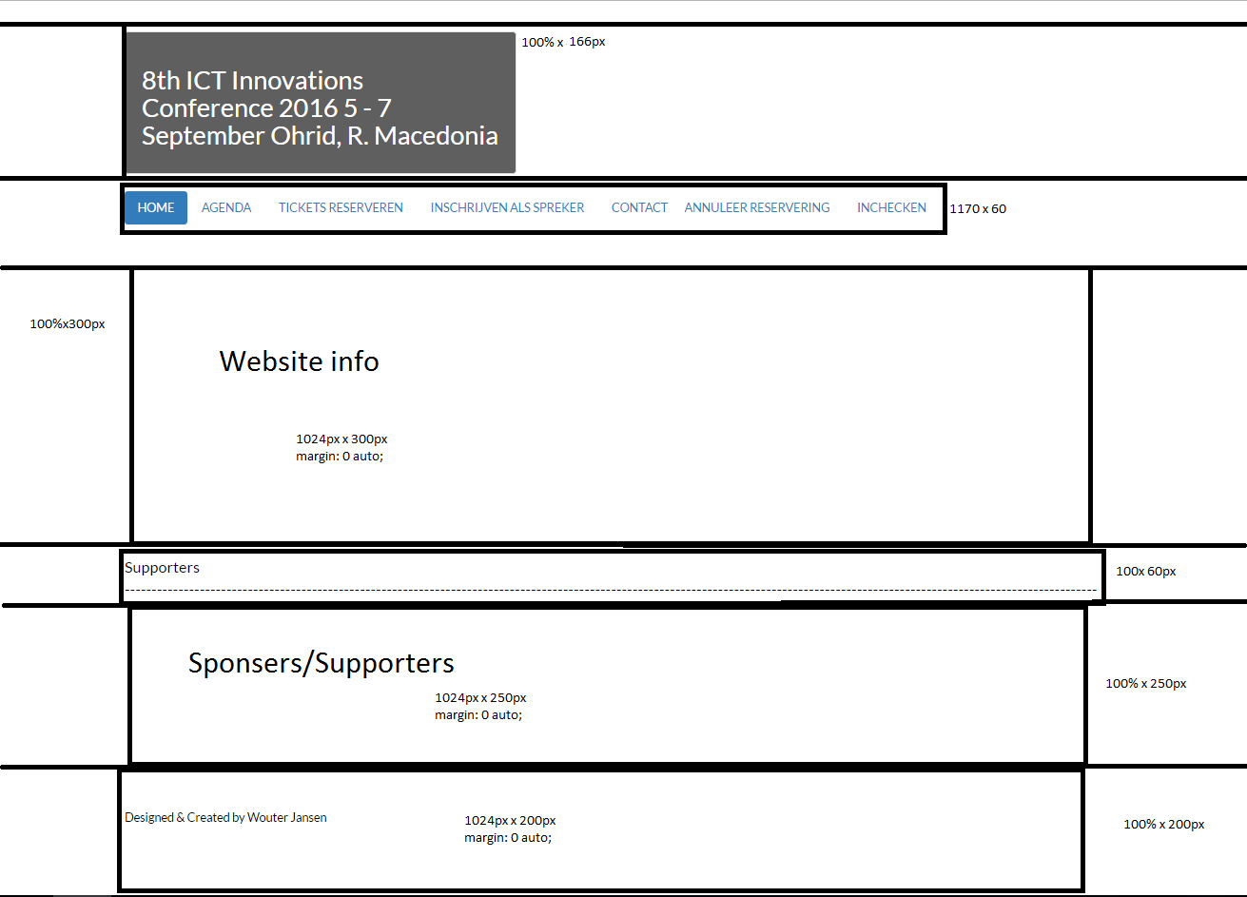

Op de homepagina staan nieuwsberichten, links naar filmpjes, en stukjes tekst over de sprekers.

## 

## 

## Inlogscherm

Op dit scherm kan een organisator inloggen. Bij een fout zal de omlijning van de velden rood worden. En zal de fout boven het verstuur knopje worden uitgelegd

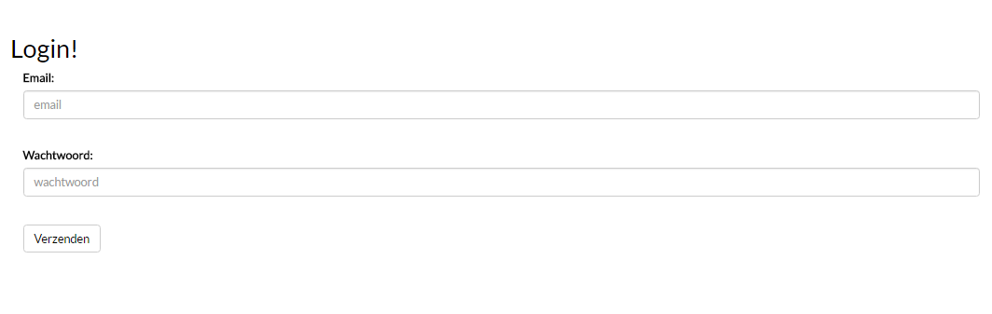

## Agenda Pagina

De agenda geeft alle goedgekeurd sprekers weer, samen met de zaal & tijd waarop ze zullen spreken

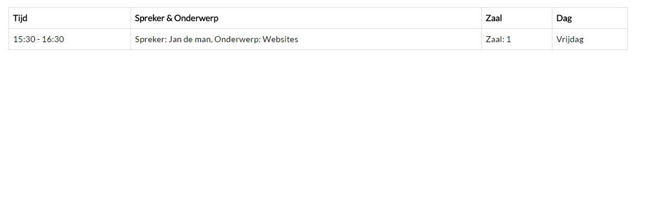

## Sprekers slot aanvraag pagina.

Hier kan een spreker zich aanmelden, en doorgeven op welke highlite hij wilt spreken

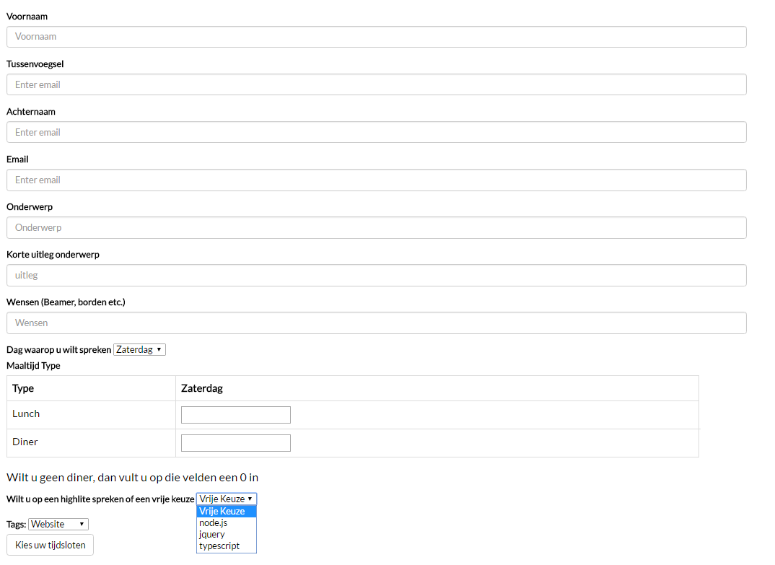

## 

## Sloten schema

Hier kan een spreker zien welke slots er vrij zijn.

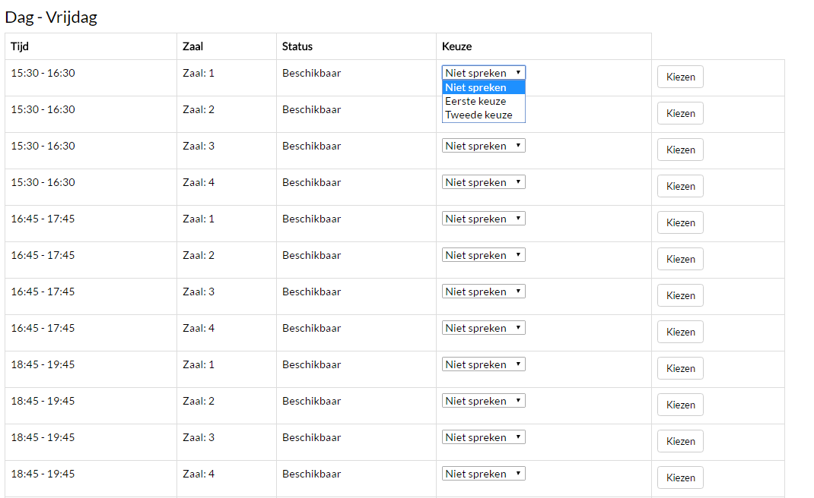

## C:\Users\Wouter\AppData\Local\Microsoft\Windows\INetCache\Content.Word\ticketPagina.pngKaarten verkoop pagina Hier kan een klant kaartjes kopen.

## Prijs berekening: De prijs wordt op de volgende pagina berekend dit ziet er zo uit:

